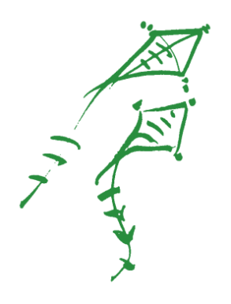
Maandbrief Welpen November-December

06 november:
De leiding heeft hun planning op de bovenste plank laten liggen en kan er niet meer aan… Daarom vragen we de hulp van alle welpen om samen een stevige ladder te maken tijdens het Ladderspel! Wij verwachten jullie hulp van 2 tot 5 op den Duiker.
13 november:
Wat maakt het eten van een overheerlijke maaltijd des te beter? Een cola? Portie extra vlees? Gezelligheid? Kom het te weten op de “Honger-is-de-beste-saus-groepsspel”. Van 13u tot 16u op den Duiker.
20 november:
“Hmmmm lekker” “Ieuwwwww vies” “Maar ik vind dat toch wel lekker zene” “Ooh nee da’s echt ranzig” “Ge moet dat gewoon leren eten” “Dan drink ik nog liever augurkensap” Vies of lekker? Kom het te weten op de lekker-/viestocht van 2 tot 5 op den Duiker.
27 november:
Italië doet denken aan pizza’s. Overalls doet denken aan automechaniekers. Een snor doet denken aan een loodgieter. Maar neem deze drie woorden samen en je ziet direct waar ik het over heb, Mario natuurlijk! Allemaal welkom op de “Mariokart” van 2 tot 5 op den Duiker.
04 december:
Zie ginds komt de stoomboot uit Spanje weer aan… Het is weer bijna zo ver, Sinterklaas! Deze zaterdag gaan we allemaal leuke spelletjes spelen in het thema van Sinterklaas om helemaal voorbereid te zijn op 6 december. Dus wees braaf en kom naar de scouts van 2 tot 5 op den Duiker.
11 december:
De koude begint in te zetten. Maar wij hebben nog geluk ten opzichte van onze meer noordelijkere buren, namelijk de Schotten. Om te testen of wij dit weer wel aankunnen zoals de Schotten spelen we vandaag allerlei “Highland Games”. Dit van 2 tot 5 op den Duiker.
Voor meer informatie, liefdesmanifesten, interessante anekdotes of pittoreske illustraties mag je ons altijd bereiken via welpen@scouts-sint-michiel.be of via ons nummer(s):
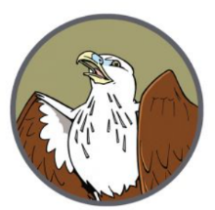
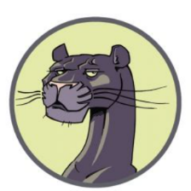
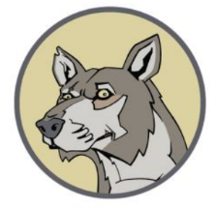
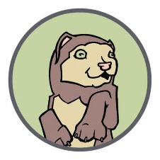
King Louie
0496799784
Chil
0489161588

Rikki-tikki-tavi
0468231307
Marala
0499739153

Bagheera
0488394150

Akela
0491553686

